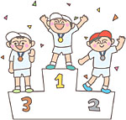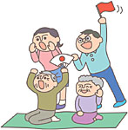

発行・編集：若宮コミュニティセンター

☎：83-3218(FAX兼)

コミセン携帯：070-1145-9945

メール：wakamiya-cc@town.

aizubange.fukushima.jp

**結**-YUI-

**令和6年度　若宮コミセンだより**

６月号

**（令和６年６月10日発行）**

*▶ 今年も元気いっぱい始まりました！ガキ大将教室*

　5月6日、今年も元気いっぱいガキ大将教室がはじまりました♪毎年恒例になっています【和菓子作り体験】【茶道体験】をしました。

　和菓子作りは、坂本屋さんの蓮沼さんを講師に、茶饅頭に挑戦しました。あっという間にあんこが包まれていくプロの技を間近で見る事ができ、子ども達から「おぉ～！」と歓声が上がっていました。みんなの作ったお饅頭は個性的ですが、とてもおいしくでき、楽しく体験する事ができました。

　　　　　　　　　昼食をはさんで、午後は見明の齋藤先生と原の阿部先生を講師に茶道体験を

しました。ぴんとした雰囲気の中、静かに先生のお作法を見学し、自分たちも

体験しました。ペアになりお互いにおもてなしをする…。相手の事を考え、声

をかける色々なことを学ぶよい機会になりました。

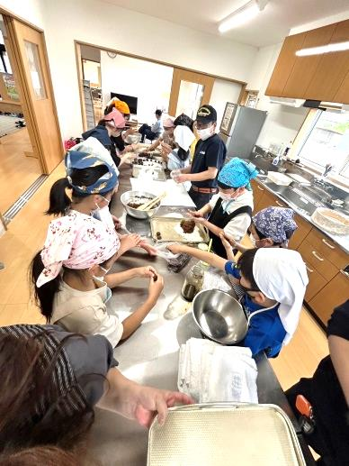

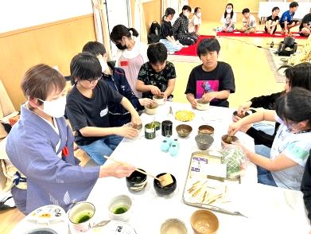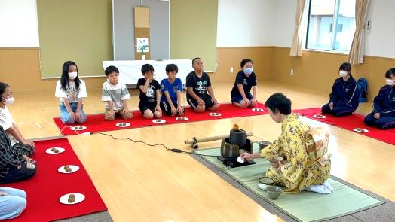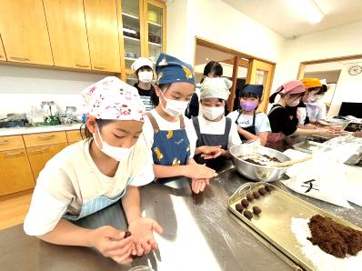

*▶ 運動会開催！たくさんの*

*ご参加・応援お待ちしています！*

*▶ 若宮コミセングラウンドおよび周辺*

*除草作業にご協力お願いします！*

5年ぶりに若宮地区町民大運動会が開催されます。昨年は、酷暑の為中止しました。今年度は、検討の結果、6月30日（日）に開催が決定しました。

　今年度は、『誰でも楽しく参加できる運動会』になるよう検討され、個人種目はすべて地区得点にはならず、参加年齢等の基準はありますが、出たい方が誰でも出れるようになりました。もちろん、団体戦で地区対抗の熱い競技もあります。ご自分の地区が参加されなくても、個人で参加できる競技もありますので、お気軽に応援や競技参加に運動会へお越しください♫

**詳しくは、別紙配布されましたプロクラムをご覧ください！**

　毎年恒例の地区民一斉除草作業を以下の日程で実施します。

6月30日開催の若宮地区町民大運動会の開催に伴い、前の週の日曜日に実施します。運動会の開催時期変更で、例年とは違う時期の実施になります。運動会を安全に楽しく開催する為、お忙しい中大変恐縮ではございますが、地区の皆さまのご理解とご協力をお願いいたします。

【除草作業実施日】

▶実施日：６月2３日（日）

午前6時～　小雨決行

▶場　所：若宮コミセン附属

グラウンド及び周辺

▶持ち物：草刈り機（お持ちの方）、草刈り鎌、軍手など

第４７回 若 宮 地 区

町 民 大 運 動 会

日時：令和６年６月３０日（日）

８:００開会　《雨天中止》

場所：若宮コミセン附属グラウンド

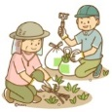

*▶ わかみやビアガーデン7月14日開催決定！*

わかみやビアガーデンの季節が近づいてきました♪今年度は、**7月14日開催決定です！！**

***日時 ：7月１４日（日）午後４時～午後８時***

***会場 ：若宮コミセン前駐車場***

※駐車場はコミセン裏（砂利のスペース）、小学校裏、

小学校前をご利用ください。**飲酒をする方の運転は厳禁です！**

　○各種飲み物あります。協議会販売所では、アルコールは**400円**！！（日本酒のみ５００円）

　　前売り券は、協議会販売所のみ使用可。出店では使えません。

　○いろいろ美味しい屋台もたちます（もつ焼き、会津地鶏、焼きそば、たこ焼きなどなど）

○来場記念に光る腕輪プレゼント♪

　○手持ち花火コーナーあります。（花火は会場で販売いたします）

○ちびっこダンスチームの皆さんによるダンスの発表もあります♪

**☆詳しくは、6月25日全戸配布で詳細をお知らせします！**

**前売り券は7月1日より若宮コミセンで販売いたします！準備等で出入りしている場合が**

**ございますので、お買い求めの際は、コミセンへ電話で確認してからお越し頂けると幸いです。**





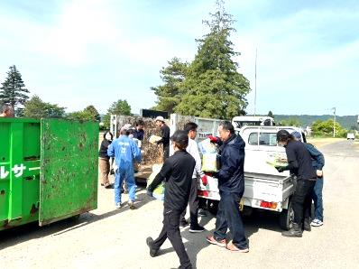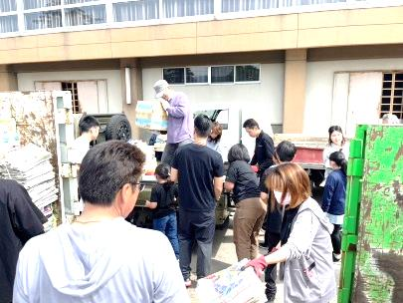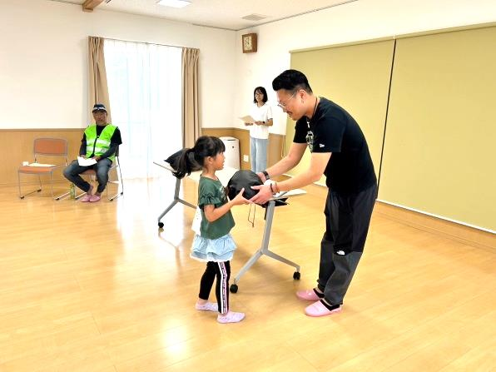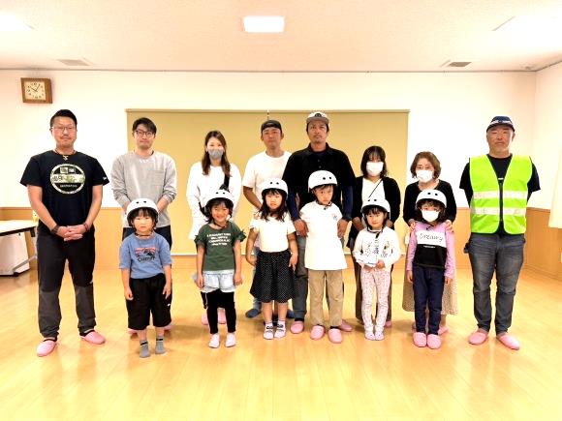

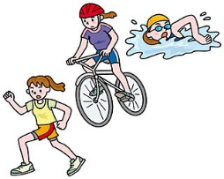

*▶ 資源回収ご協力ありがとうございました！*

*子ども達に自転車用ヘルメット贈呈！*

広瀬地区地域づくり協議会からのお知らせ

　5月26日、旧若宮学区の資源回収がおこなわれました。

春の資源回収とあって、たくさんの資源物を回収する事が

できました。ご協力ありがとうございました。集まった収

益金は、若宮地区の子ども達の為に使われます。秋にも第

2回を予定しています。

　　　　　　　　　　　　　　　　　　　　　　　　　　　　また、資源回収後に新1年生へ自

転車用ヘルメットの贈呈式を行い、

　　　　　　　　　　　　　　　　　　　　　児童育成委員若宮代表の佐藤さん、

　　　　　　　　　　　　　　　　　　　　　　　　　　　交通安全協会若宮分会長の青津さん

から「事故にあわないように」とお話をいただきました。ぴかぴかのヘルメットをかぶり、交通ルールを守って、楽しく自転車に乗ってくださいね♫

また、夏には中学校の資源回収もありますので、ご協力お願いします。詳細なお知らせは地区の役員さんなどからある予定ですので、その際もご協力よろしくお願いいたします。

広瀬地区地域づくり協議会では、今年９回目となる花火の打ち上げを開催することになりました。

この機会に、皆さまの想い・願い・希望などを込め、広瀬の夜空に大輪の花を咲かせませましょう！

打上げ前には購入者様のお名前とコメントを読み上げます。花火を購入いただき、

家族みんなで迫力満点の花火を間近で鑑賞しませんか？

詳しくは、各地区コミセンにあるチラシをご覧いただくか広瀬コミセンまで！

～お問合わせ～　広瀬コミュニティセンター（83-2326）

**◇ 夏祭り：７月２０日（土）午後４時から（予定）**

**◇ 花火打上：午後８時から　　◇ 花火金額：２号玉　３,０００円～　各種あります**